工作总结

在本课题中，原子能院承担的主要任务是负责Microbulk MicroMegas读出模块的性能测试与验收。现已在原子能院完成了MicroMegas测试实验室改造和洁净间的升级。之前是和其他课题组共用一个大的测试实验间，为了更好地进行MciroMegas探测器性能测试，我们单独腾出一个实验准备间，改造为MciroMegas性能测试实验室。对原有的洁净间进行了升级，从而更有效地利用洁净间的内部空间，便于MicroMegas探测器的组装。MciroMegas探测器测试平台建设方面，现已完成了屏蔽室的设计和加工、探测器阴极的设计和加工、新的阴极拉伸平台设计和加工以及X射线源的采购：
- 屏蔽室的设计和加工: 选用加厚紫铜板进行加工，可以同时进行2-4个MciroMegas探测器的测试（见图1）。
- 探测器阴极的设计和加工：为了更好地保证X射线穿透率，准备采用超薄丝网加支撑框的办法制作阴极。已经完成200mm*200mm阴极的设计和制作。
- 新的阴极拉伸平台设计和加工：为了完成多个MciroMegas探测器的同时测试，现有的阴极拉伸平台不够大，已经不能满足实验需要，为此设计了新的阴极拉伸平台，现已完成加工（见图2）。
- X射线源的采购：X射线源属于放射性危险品，采购手续比较复杂，现在已经完成放射源采购批件和X射线源的加工。

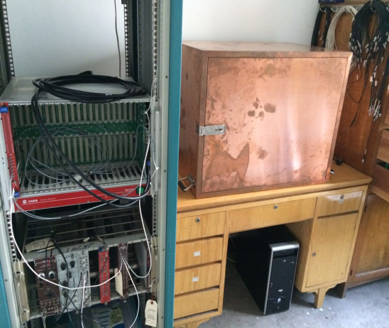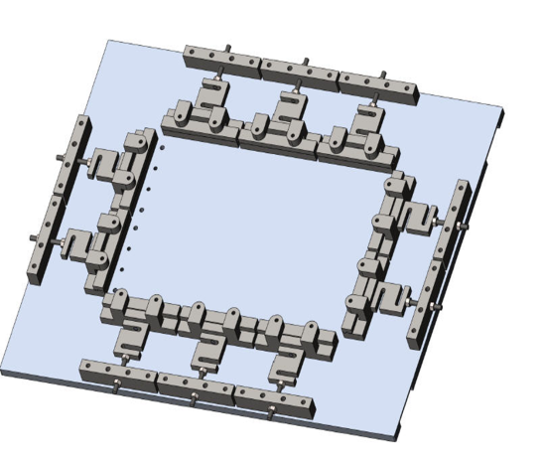
图1 屏蔽室 图2阴极拉伸平台

同时派一名有低本底工作经验的工程师和一名研究生在交大参加TPC调试和MicroMegas探测器测试。目前完成了TPC电子学系统屏蔽盒子的安装及方案、TPC测试及采数和MINI TPC 气路系统安装及测试。在TPC系统调试中，降低实验噪声是最需要解决的问题。连接Micromegas的电子学部分由于不能将电子学部分平放在TPC罐体上，用铜或铝的盒子做屏蔽，在实际应用中没有办法连接，只能将电子学板竖立着，用铜板等材料固定在铝型材架子上，在用铜柱将PCB板固定到铜板上。在此做了多次改动：
方案一：在铝型材架子上固定PCB板，用铜柱螺钉固定，在板的两边用2mm厚的铜板用铜带包裹。在此实验调试很多次，发现在测试屏蔽过程中不用铜带包裹屏蔽效果不佳。优点：屏蔽效果很好，屏蔽可重复性好。采集的噪声本底。缺点：外观难看不美观。
方案二：网上采购的IU铝箱盒子经改造用于屏蔽，将PCB板固定到盒子中。优点：外观看上去美观，成本低，方便，可重复性一般。缺点：屏蔽效果一般，但有干扰设备噪声波动很大，关键是来自地线的干扰。
方案三：画图设计屏蔽盒子正在进行。

